附件2

广州市劳动关系和谐单位评审系统操作指引

1、系统申请地址
A、和谐企业申报、和谐企业年度报告
参保单位访问http://gzlss.hrssgz.gov.cn/cas/login使用单位编号和密码登录即可
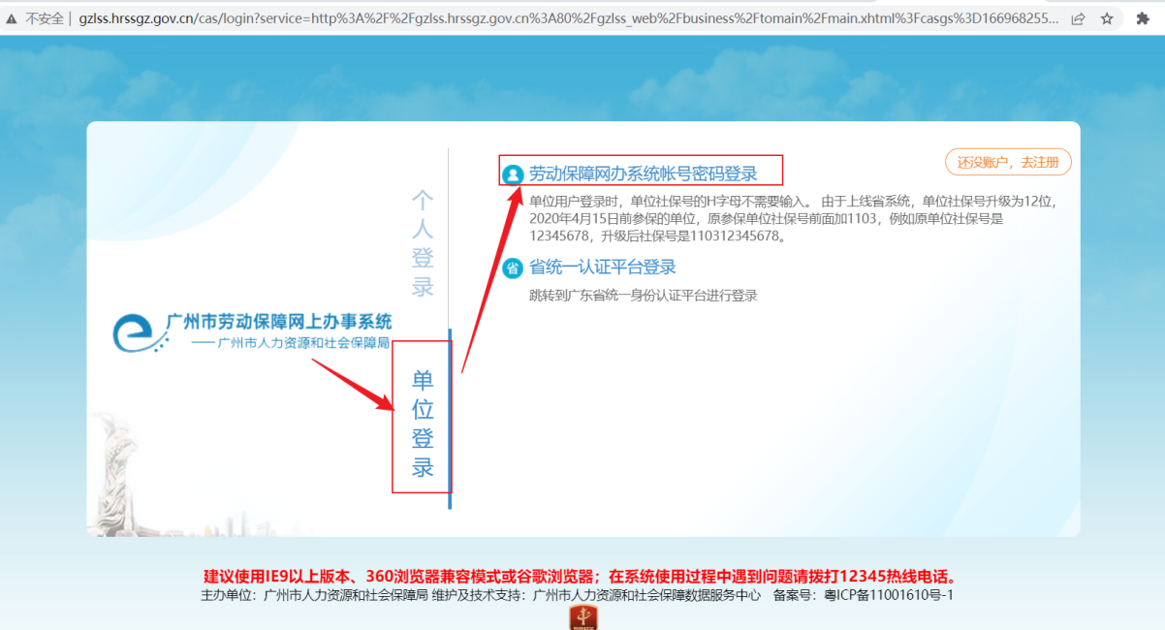
登录账号为单位编号，登录密码请联系本单位缴社保的经办人，或者点击下图中的“忘记密码了？”并根据指引进行密码找回。
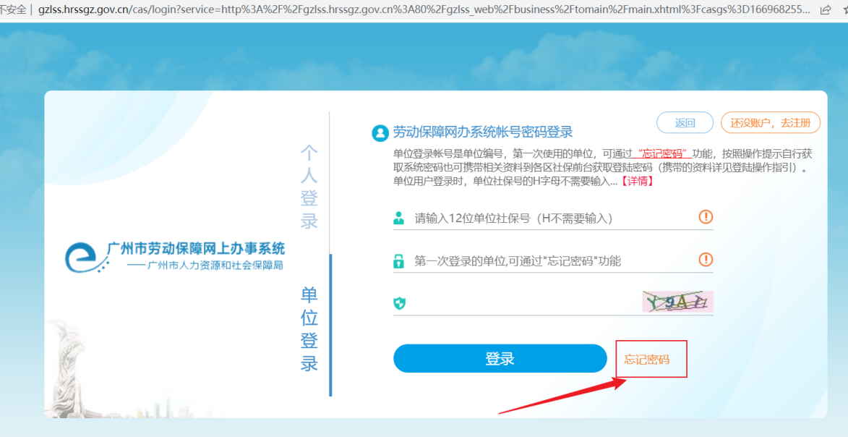
B、和谐(社区,街,园区)申报、和谐(社区,街,园区)年度报告
1、如果已经有账号，请直接访问http://gzlss.hrssgz.gov.cn/cas/login录入用户密码进行登录，如果没有账号，请访问
http://gzlss.hrssgz.gov.cn/gzlss_web/business/front/labre/hxsqsqb/tomianze.xhtml进行注册，见下图
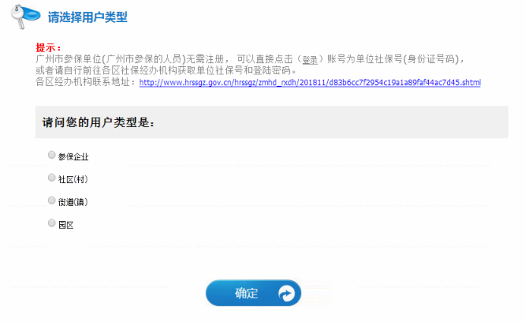
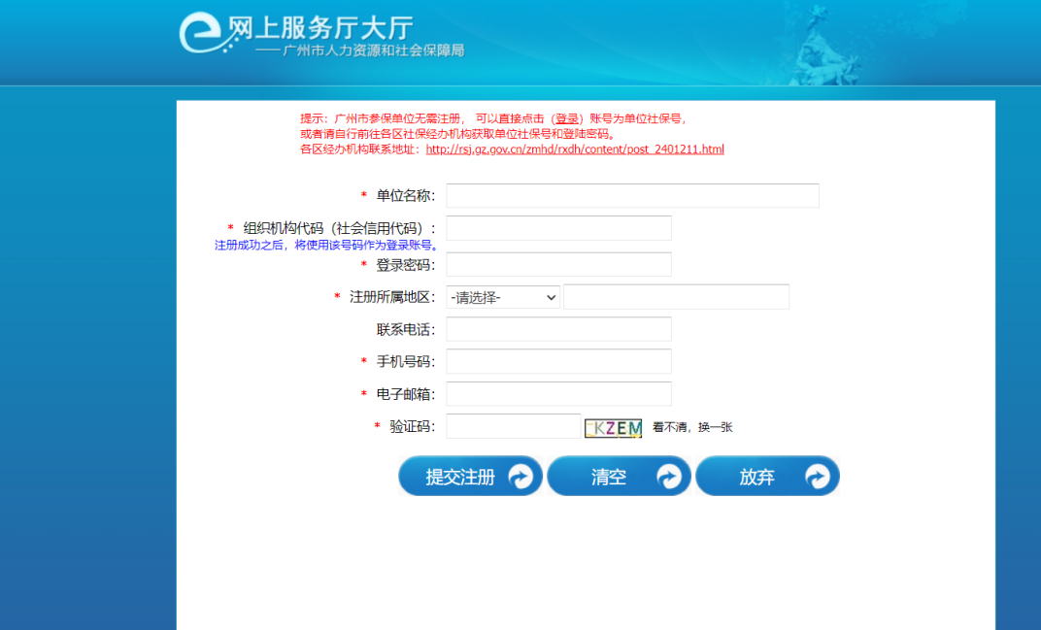

2、劳动关系和谐企业申报
1、使用参保用户登录系统之后，点击菜单：“劳动关系”->“和谐企业”->“劳动关系和谐企业申报”并根据系统要求录入相关信息：
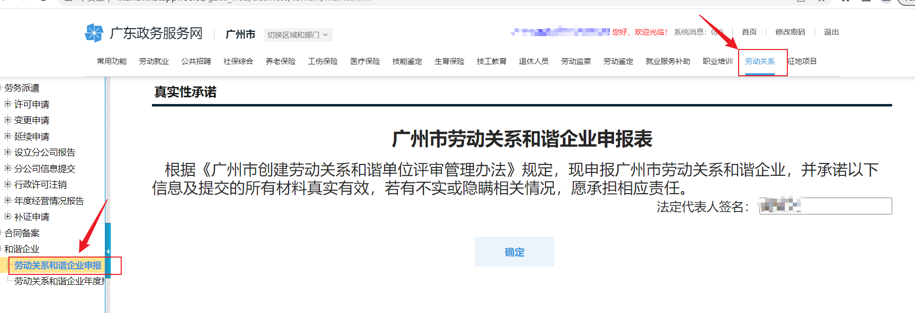
2、填表自评
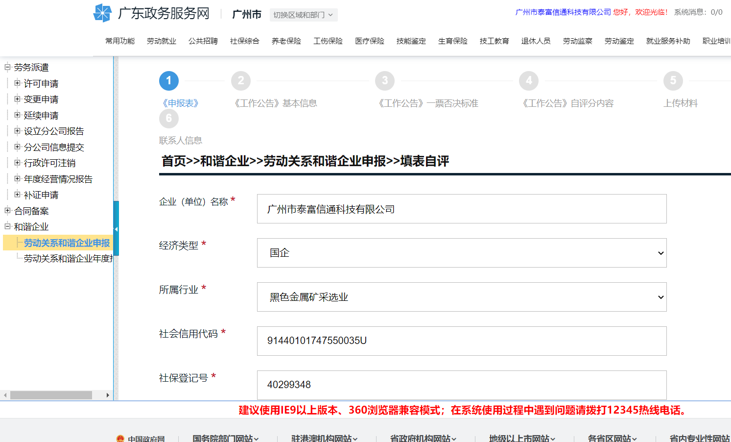

- 工作公告基本信息
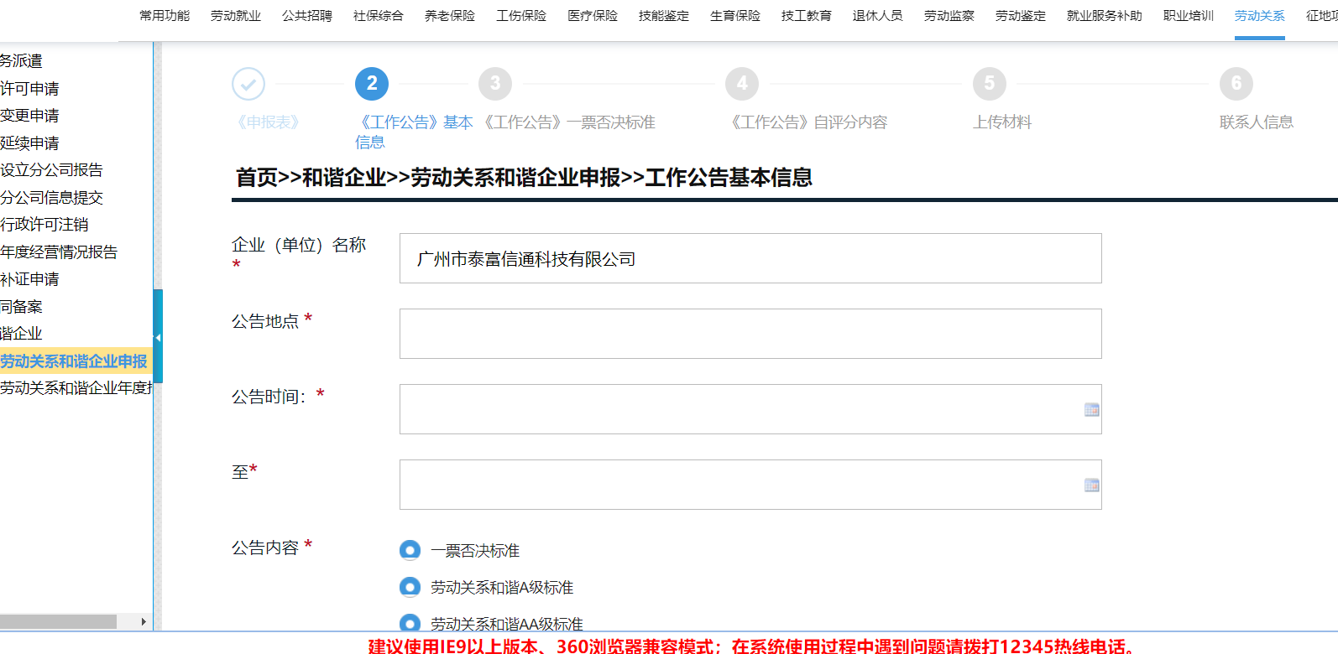

- 一票否决标准
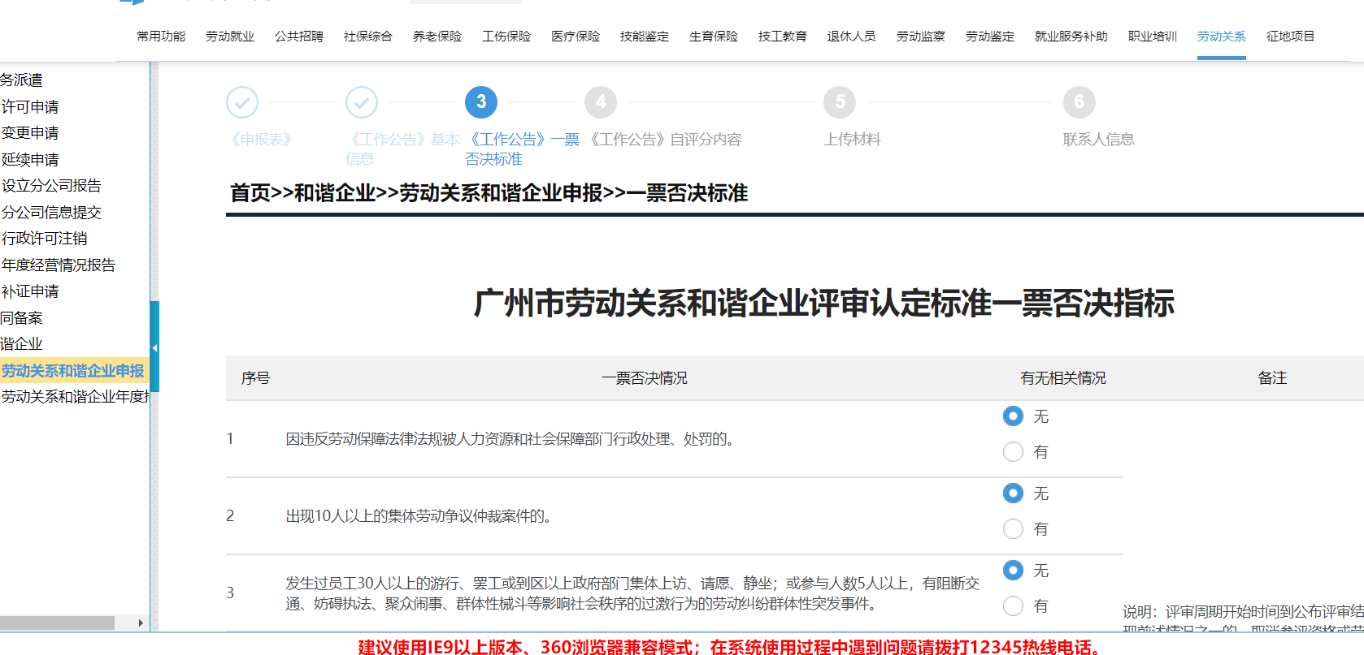

- 《工作公告》自评分内容
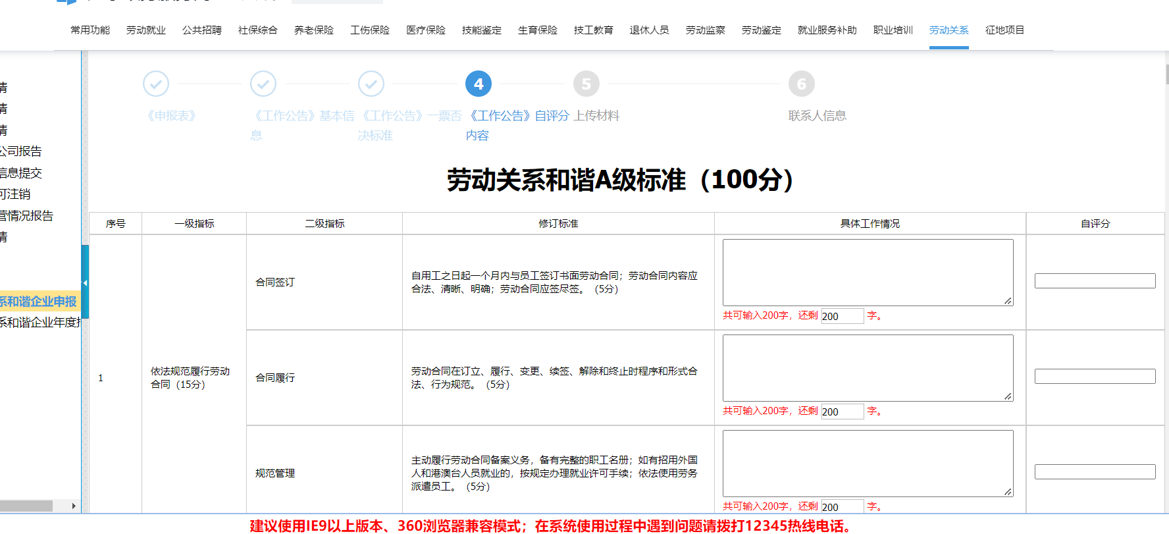

6、上传材料
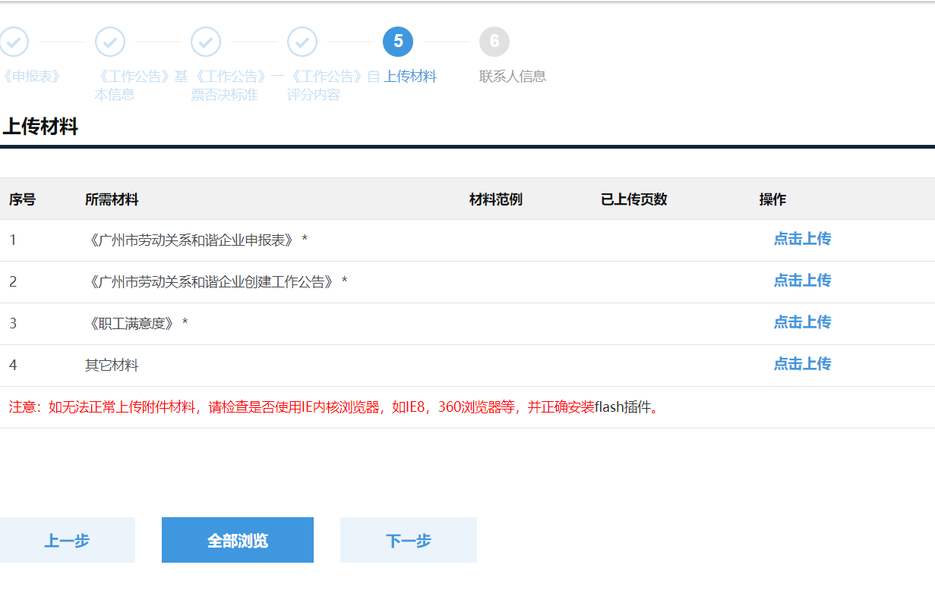

7、填写联系人信息并提交
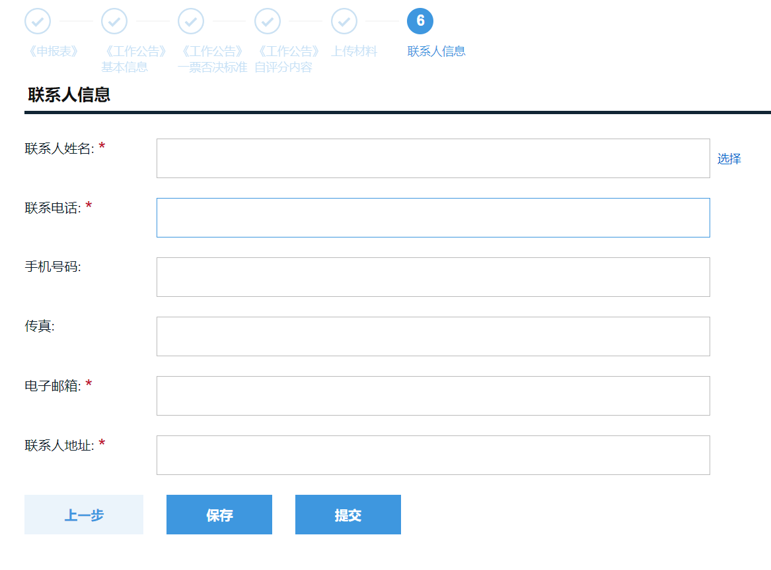
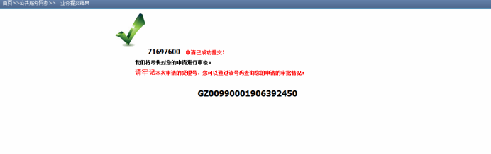

3、劳动关系和谐企业年度报告
1、使用参保用户登录系统之后，点击菜单：“劳动关系”->“和谐企业”->“劳动关系和谐企业年度报告”并根据系统要求录入相关信息：
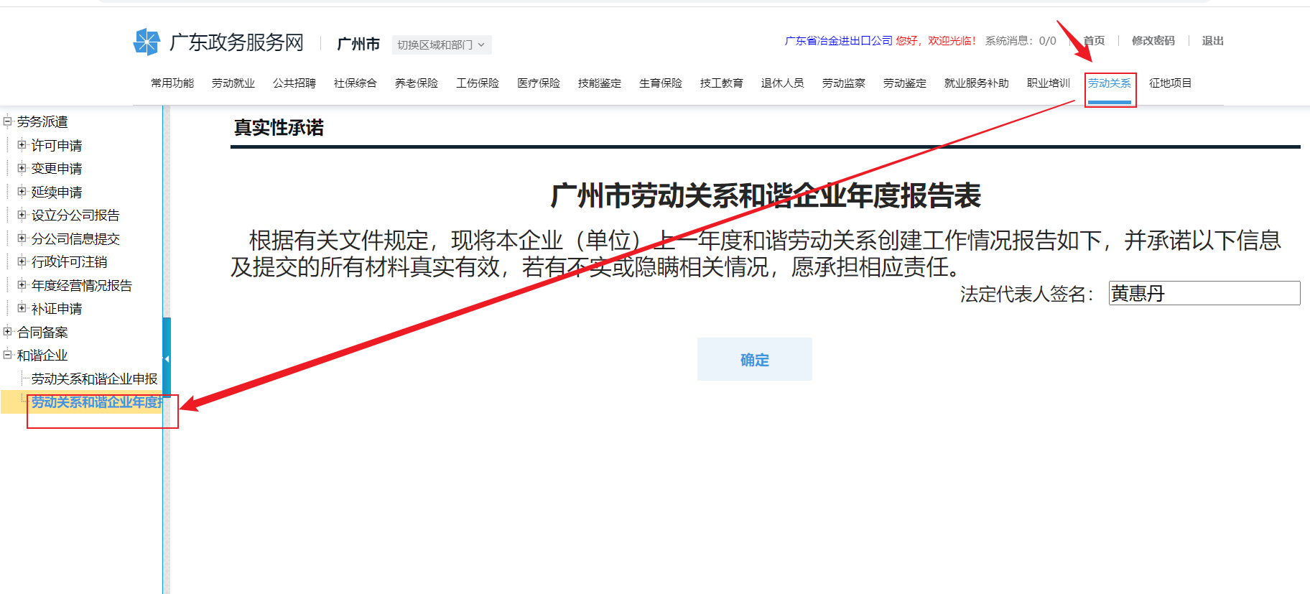

2、填表自评
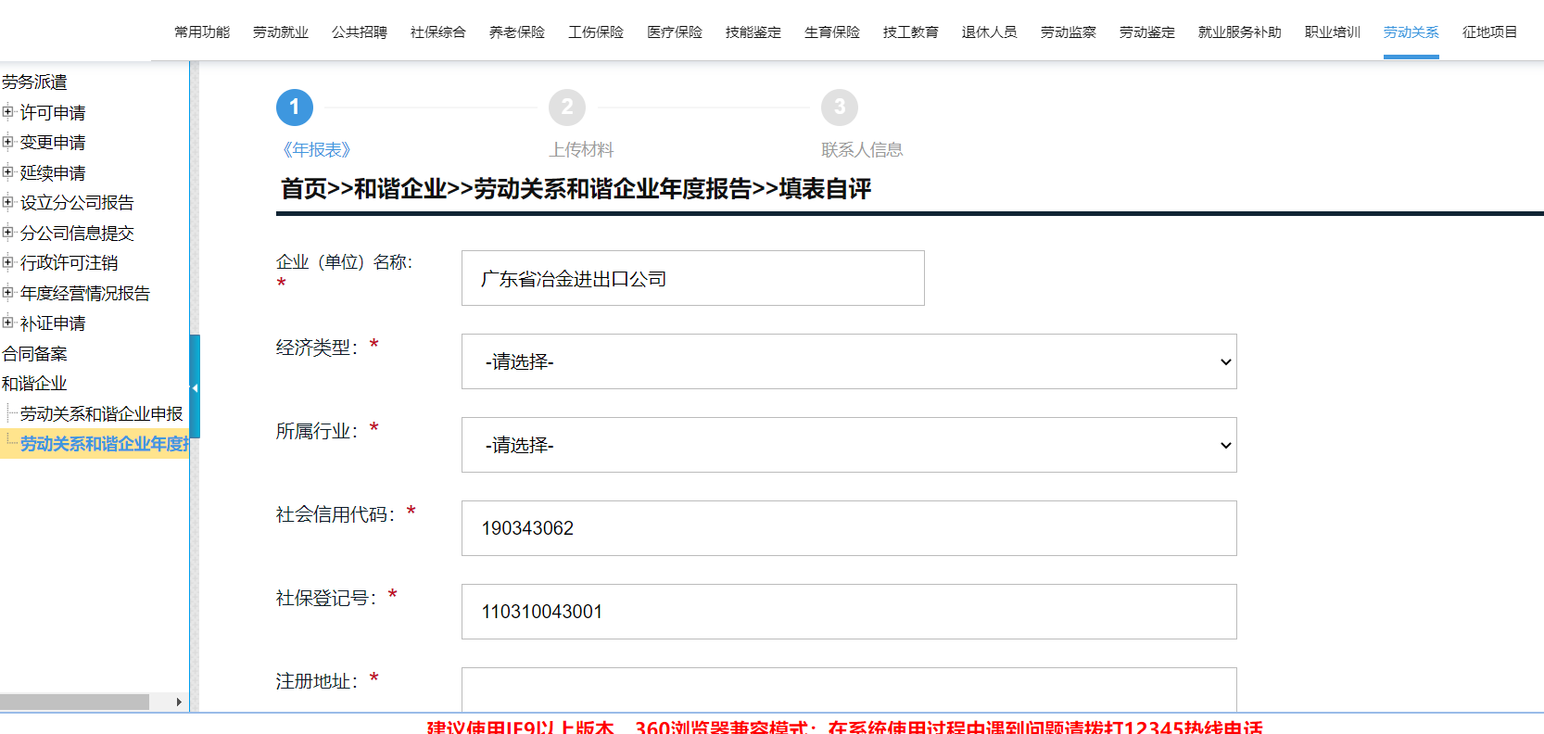
3、上传材料
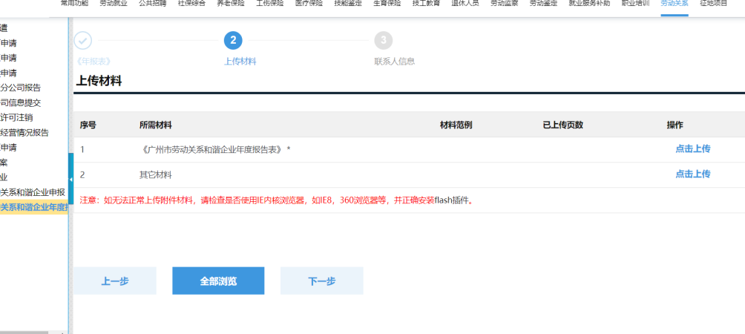
4、填写联系人提交
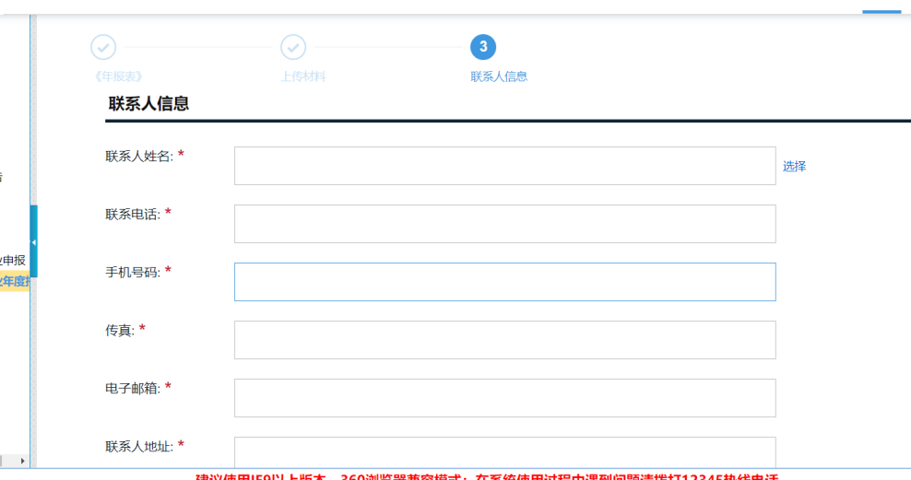

劳动关系和谐(社区,街,园区)申报
1、使用注册用户登录系统之后，点击菜单：“劳动关系”->“和谐企业”->“劳动关系和谐(社区,街,园区)申报”并根据系统要求录入相关信息：

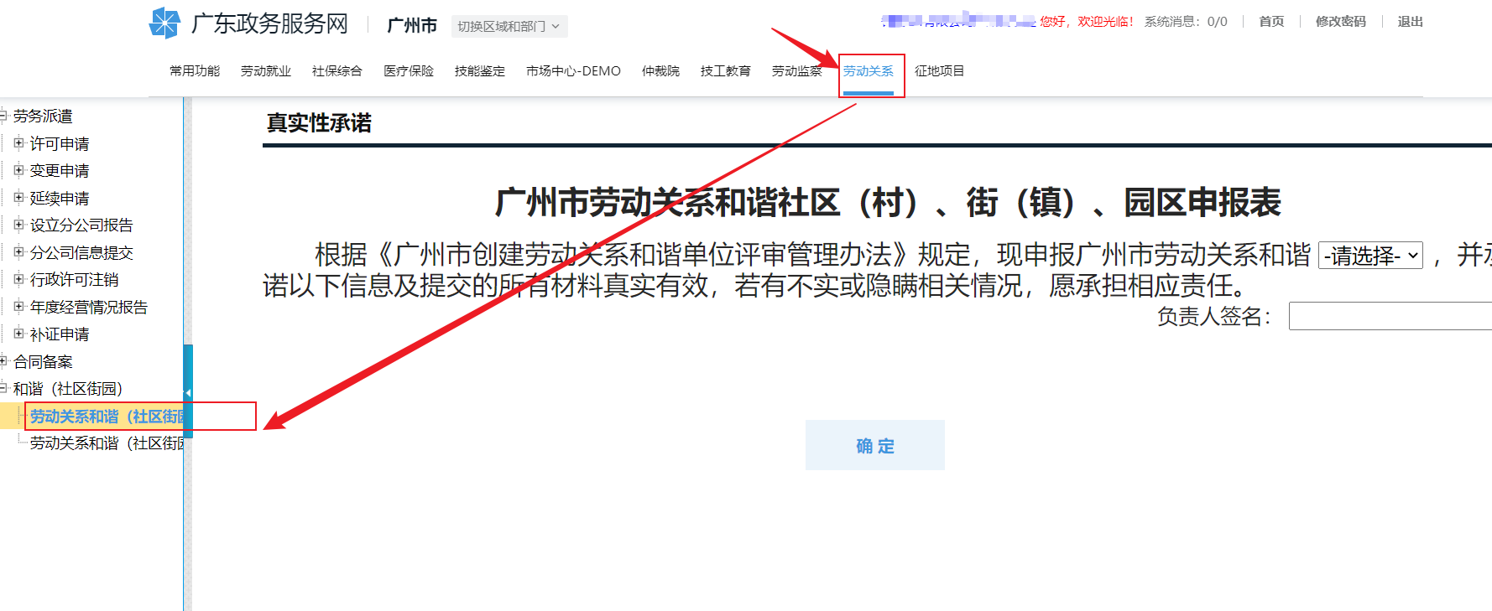

2、填表自评
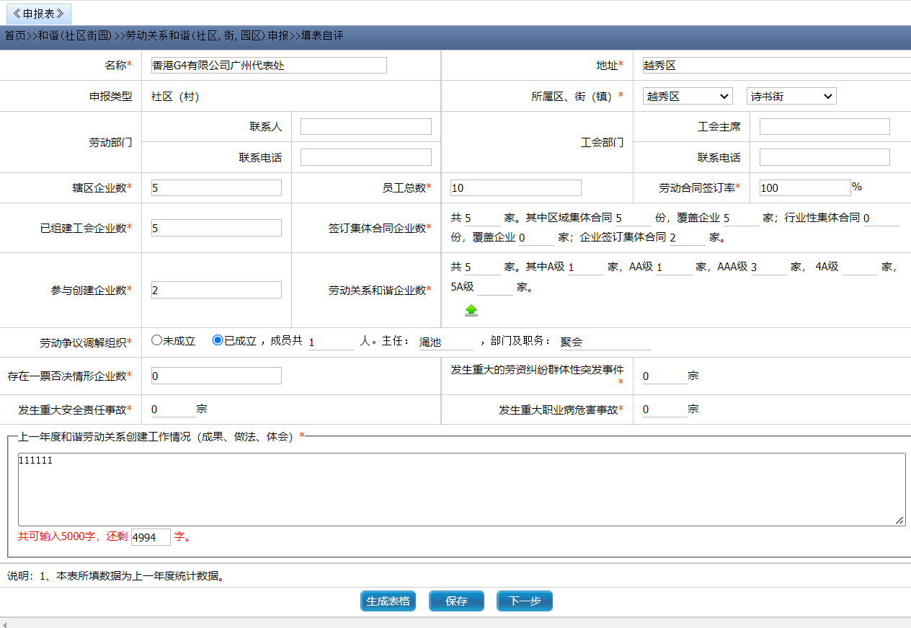

3、工作公告基本信息
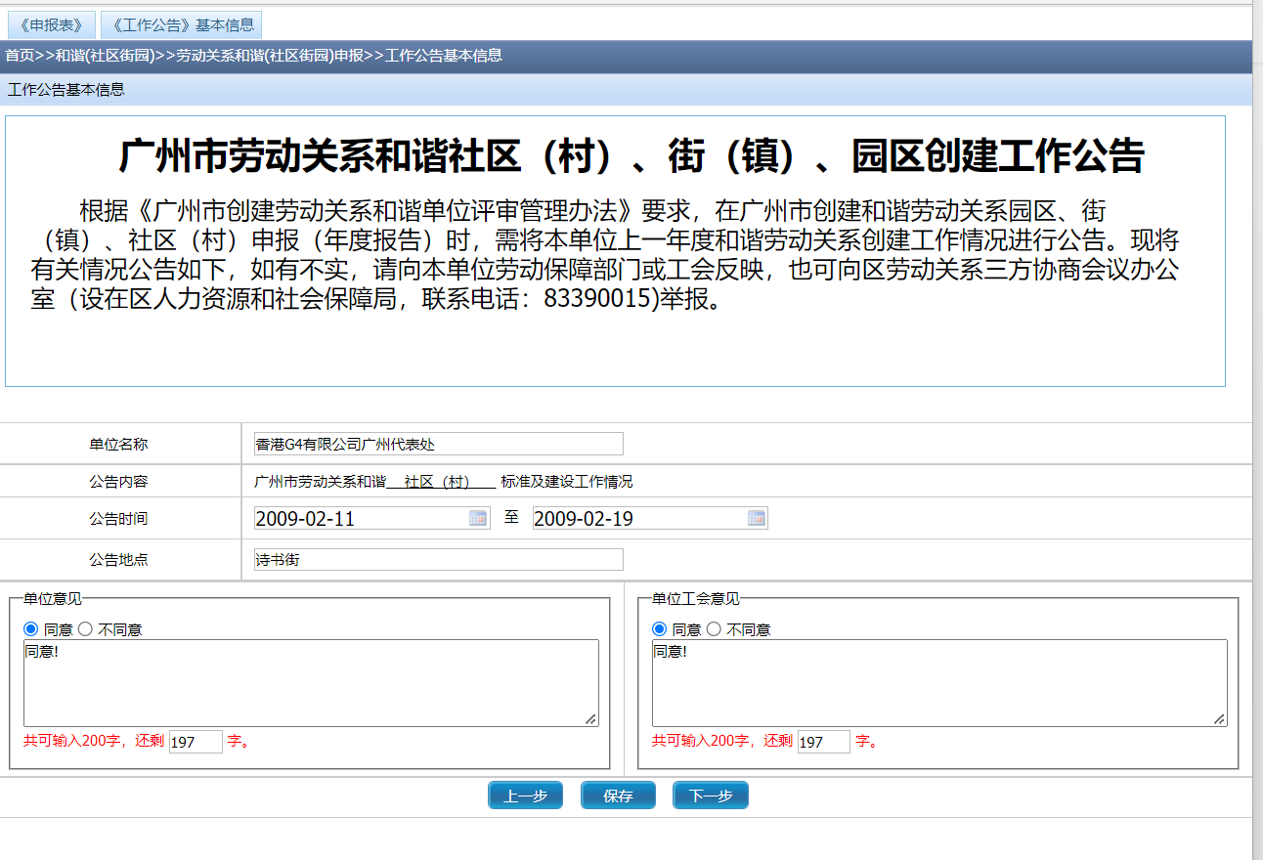
4、《工作公告》自评分内容
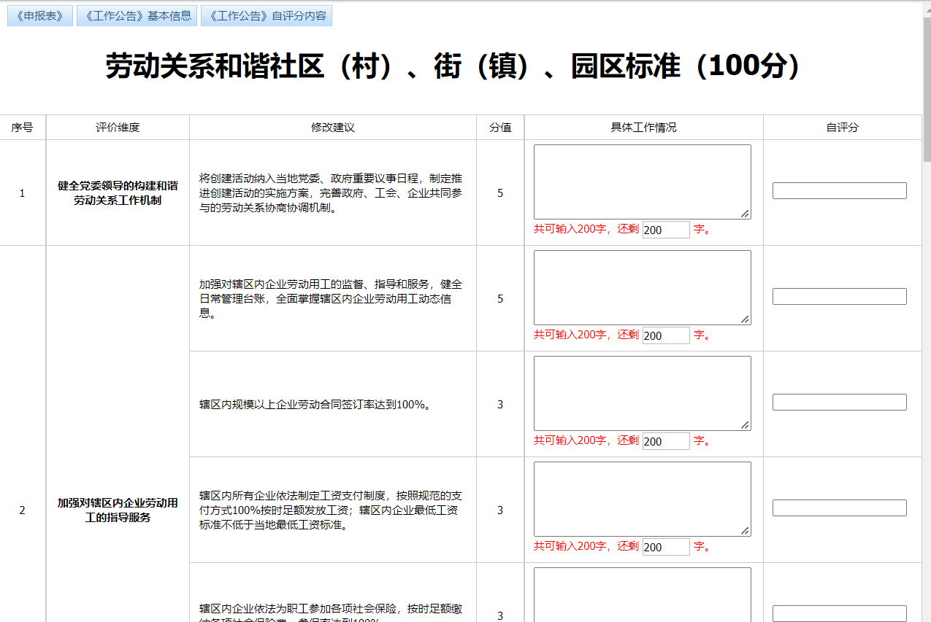

- 上传材料
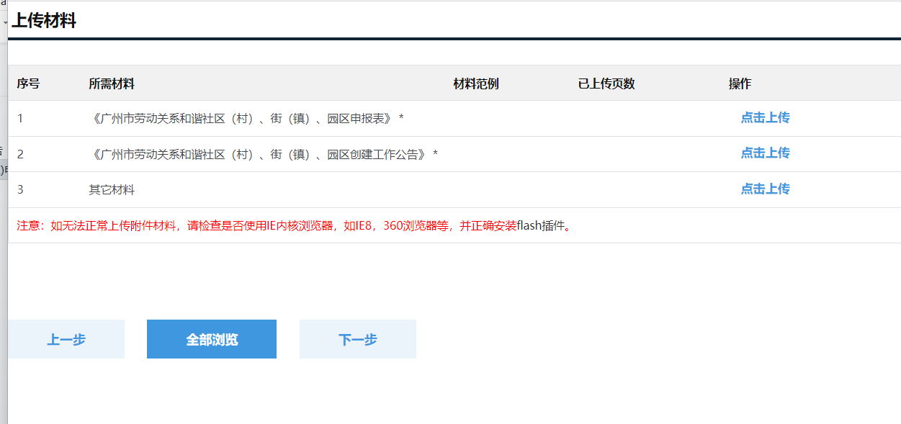
6、填写联系人信息并提交
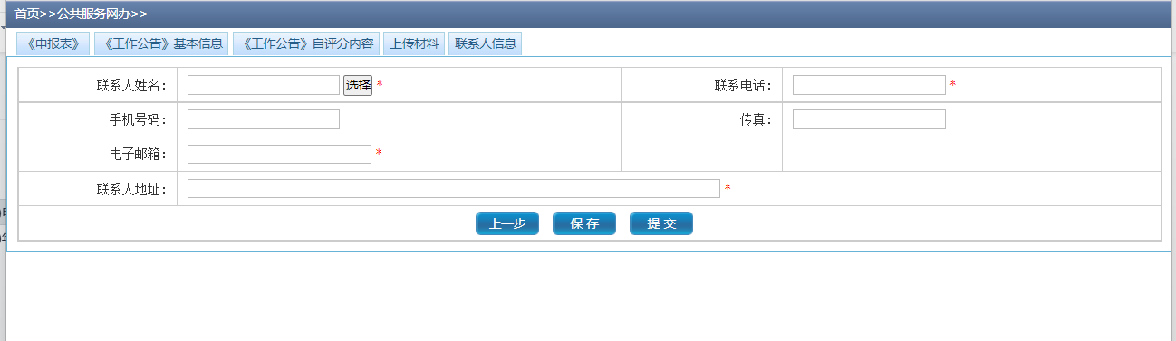

5、劳动关系和谐(社区,街,园区)年度报告
1、使用注册用户登录系统之后，点击菜单：“劳动关系”->“和谐企业”->“劳动关系和谐(社区,街,园区)年度报告”并根据系统要求录入相关信息：
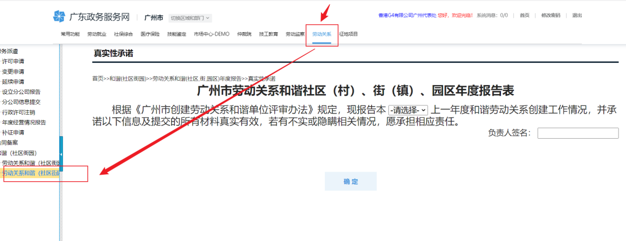
2、填表自评：
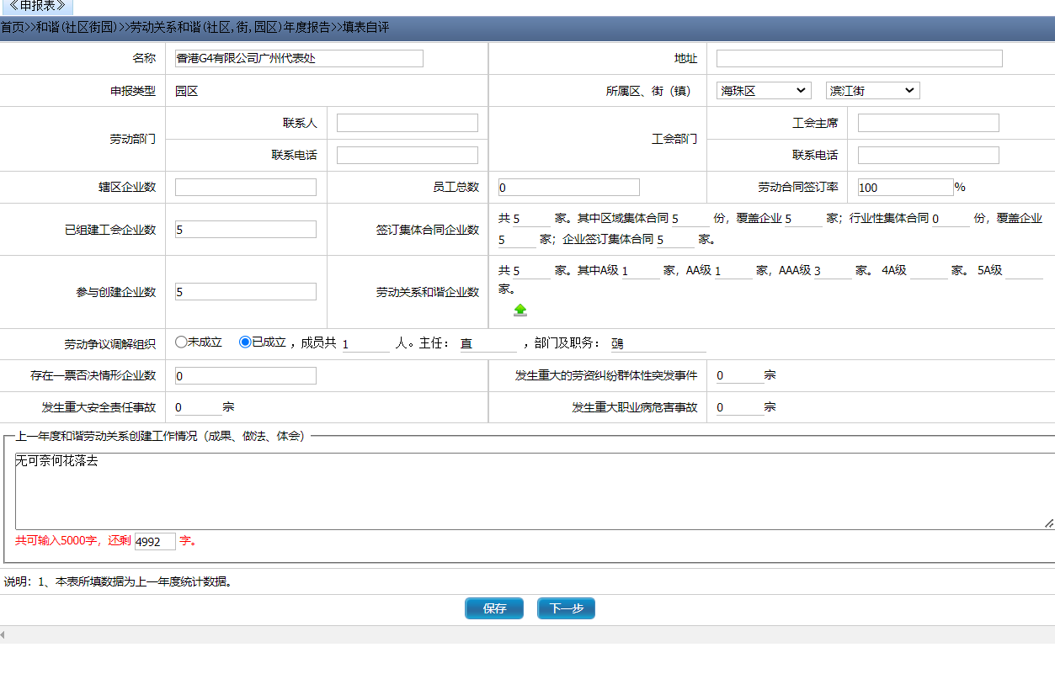

3、上传材料：

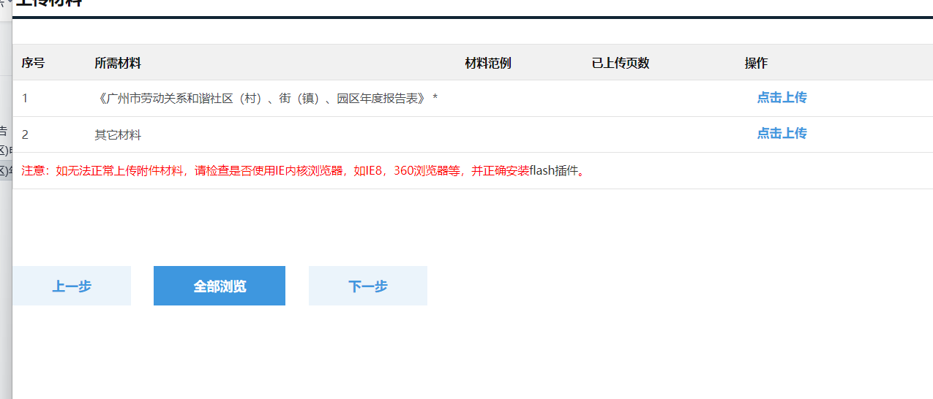

- 填写联系人信息并提交
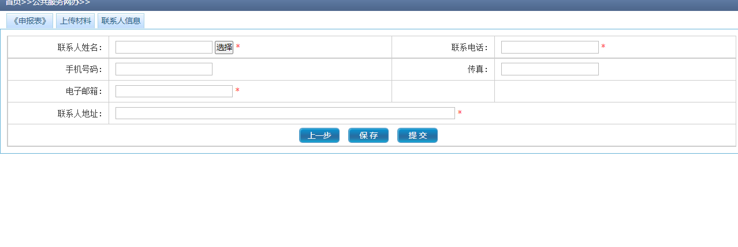

6、街道确认申报
1、登录系统后，访问如下菜单“常用功能”->“待办已办”->“和谐企业待办事项”：
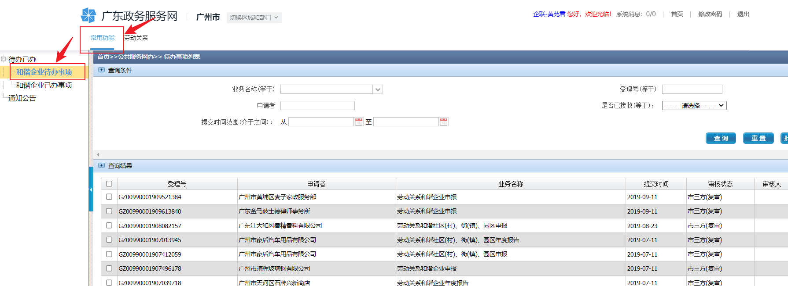
- 点击“接收”链接后点击审核
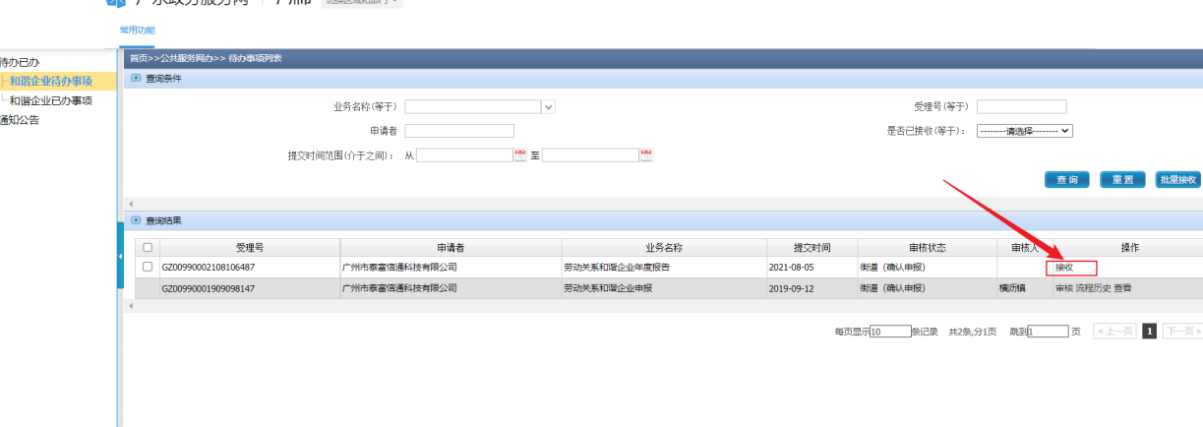

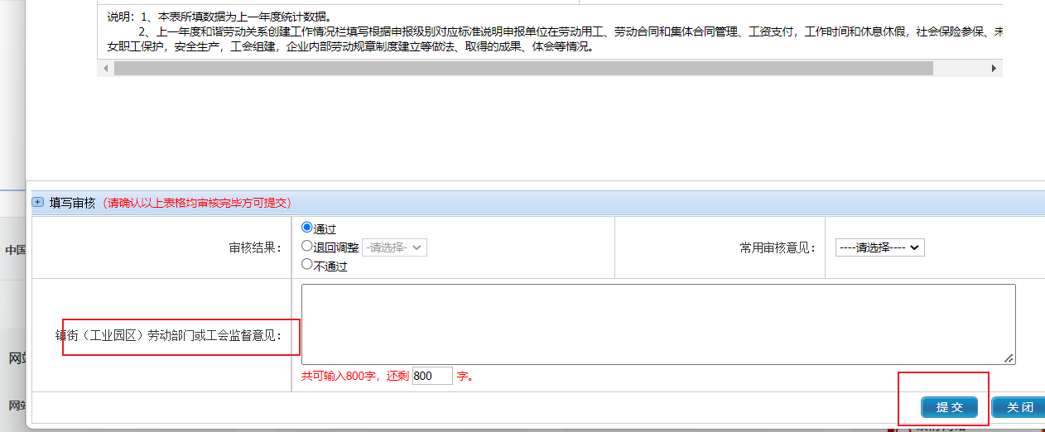

- 填写审核意见并点击“提交”按钮：
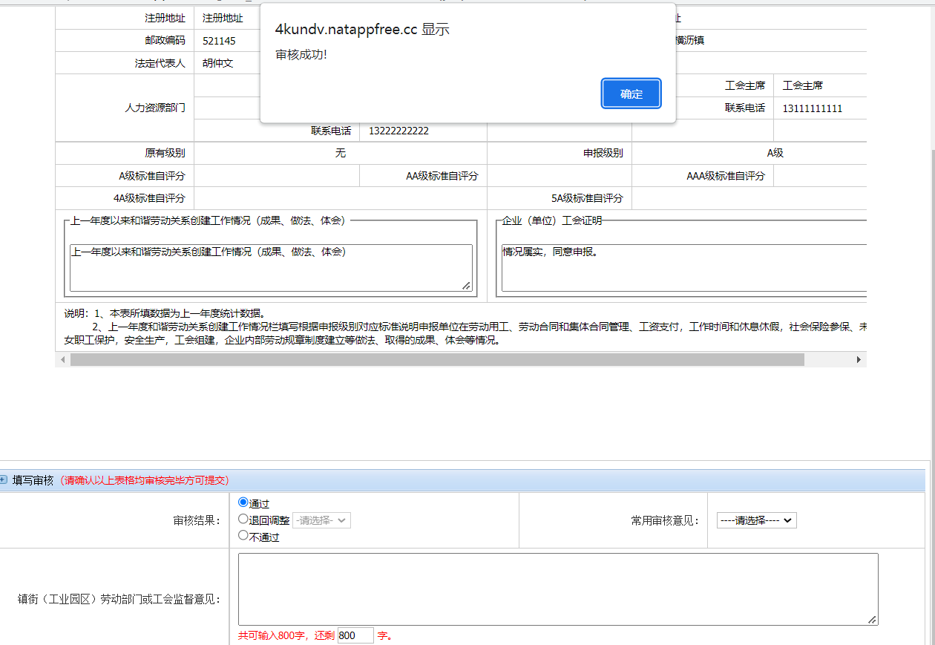

区审核
1、登录系统后，访问如下菜单“常用功能”->“待办已办”->“和谐企业待办事项”：

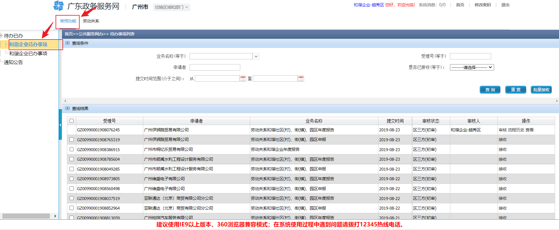
- 点击“接收”链接后点击审核
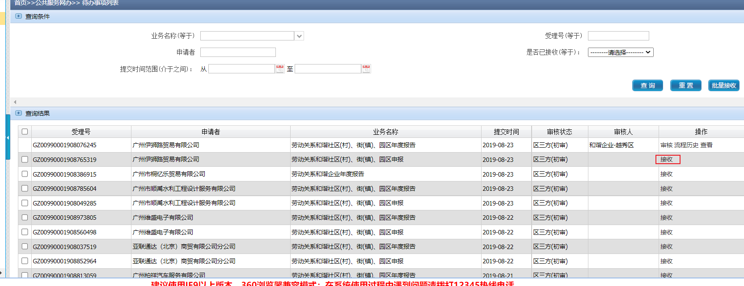
3、填写审核意见并点击“提交”按钮：
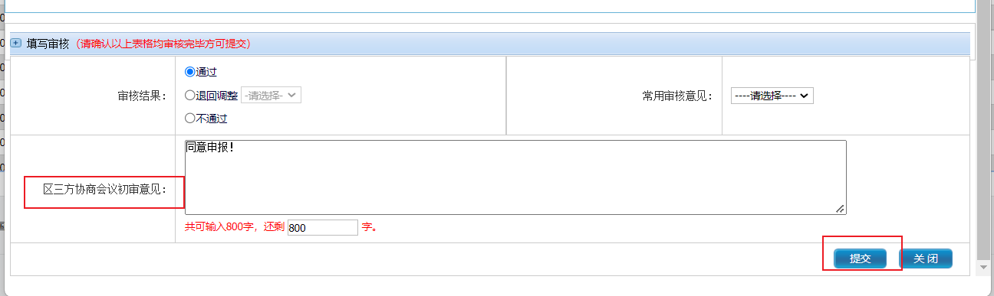
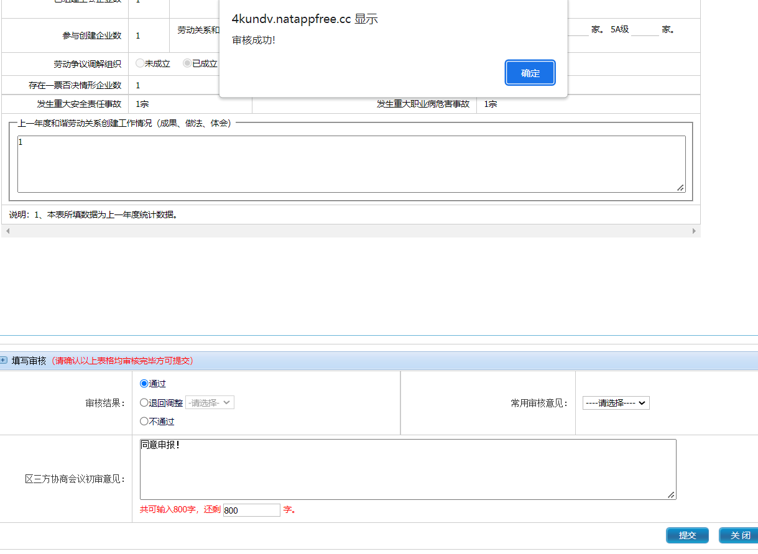

8、市审核
- 登录系统后，访问如下菜单“常用功能”->“待办已办”->“和谐企业待办事项”：
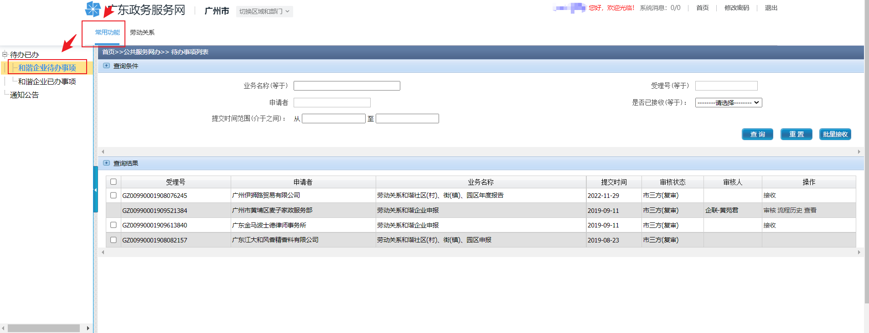
2、点击“接收”链接后点击审核
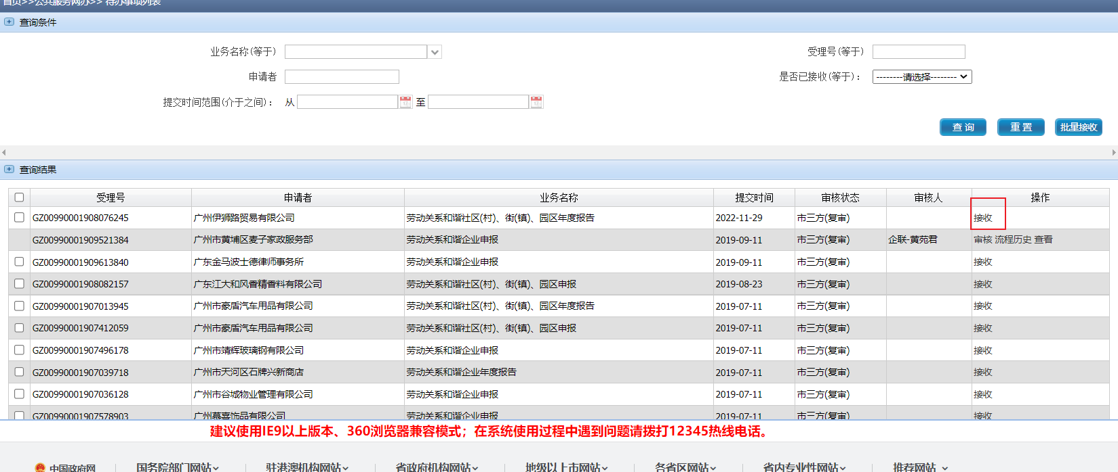
- 填写审核意见并点击“提交”按钮：

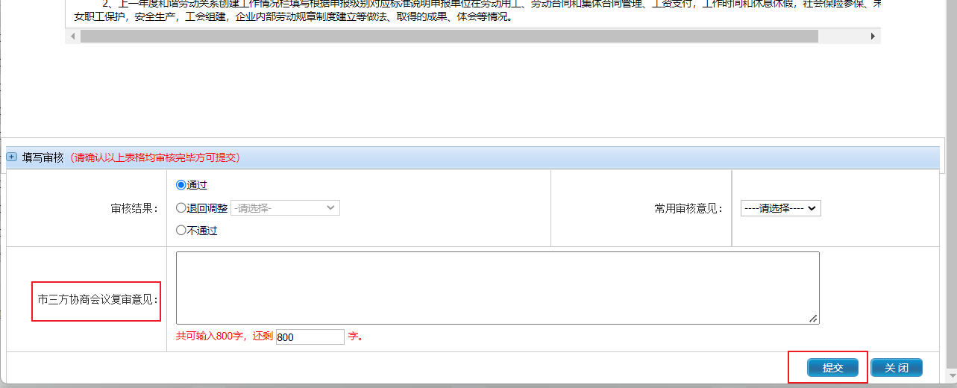
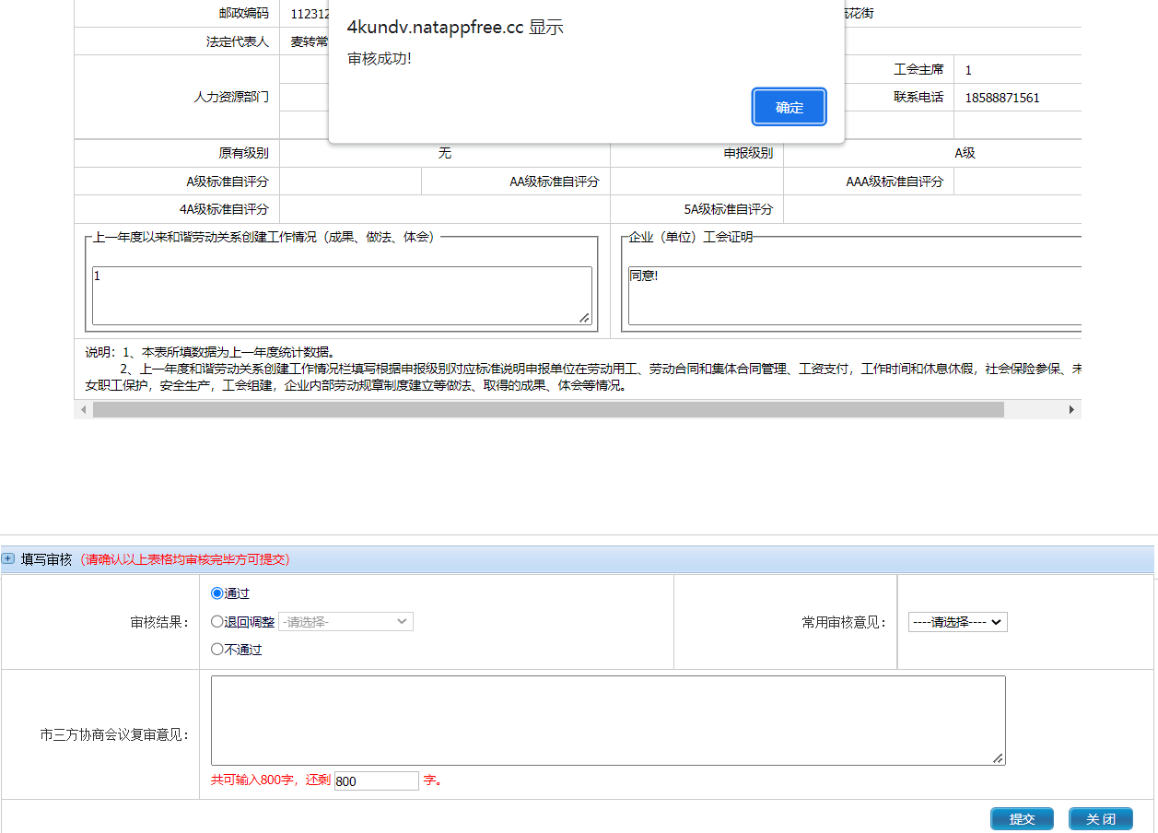

9、单位汇总
- 登录系统后，访问如下菜单“劳动关系”->“和谐企业”->“单位汇总”：
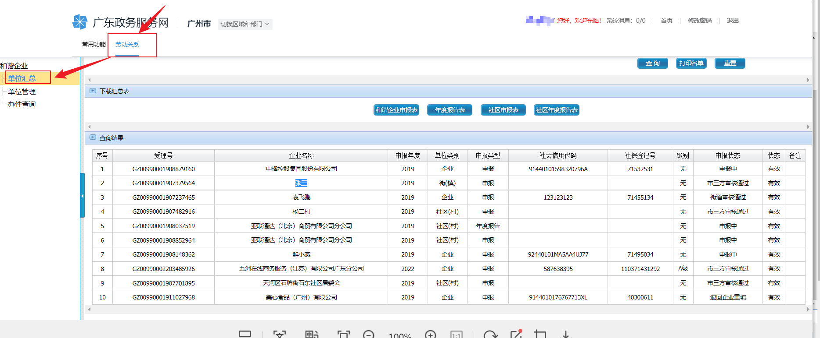

单位管理
- 登录系统后，访问如下菜单“劳动关系”->“和谐企业”->“单位管理”
